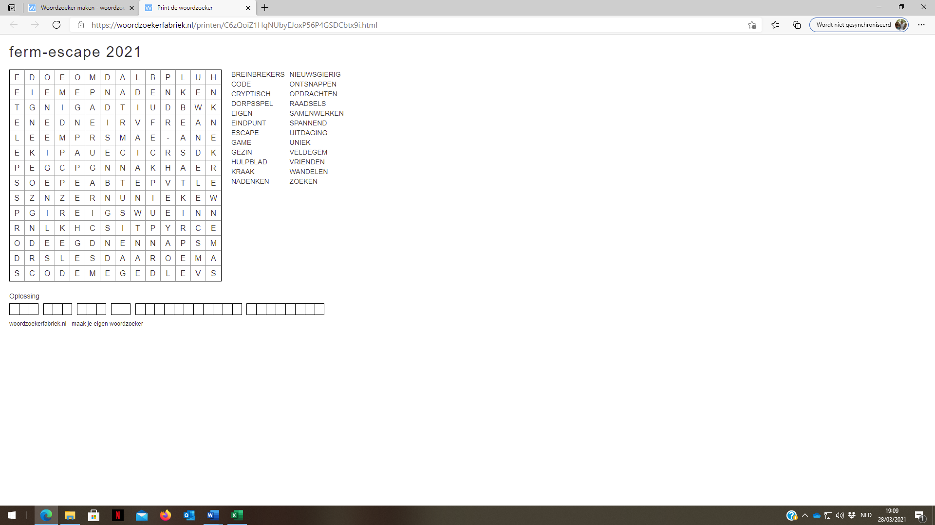**Challenge april 2021 : WOORDZOEKER**